附件1、会议回执

2018中国(上海)国际时尚家居用品展览会城市路演成都站参会回执
公司名称
序号 | 姓名 | 职位 | 联系方式 | 是否出席晚宴
1 |  |  |  | □是 □否
2 |  |  |  | □是 □否
3 |  |  |  | □是 □否
4 |  |  |  | □是 □否
5 |  |  |  | □是 □否

请于6月14日（周四）下午17：00前回执到协会，谢谢！

附件2、活动嘉宾介绍及参会品牌介绍
2018全球家居潮流趋势发布 | 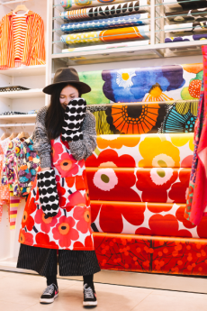  小绿酱 | 曾担任近10年家居设计、lifestyle类记者、编辑，  《VISTA看天下 优享生活Gainer&STORY》杂志&app&订阅号 lifestyle内容内容总监。  现为lifestyle自由撰稿人

参会品牌介绍：

Ekornes
依考那依考那无论在挪威或国际市场上，都是居家家具供应商领导品牌。依考那依考那于不论在国内或国际家用家具与床垫市场上，皆为最知名的一流供应商品牌。

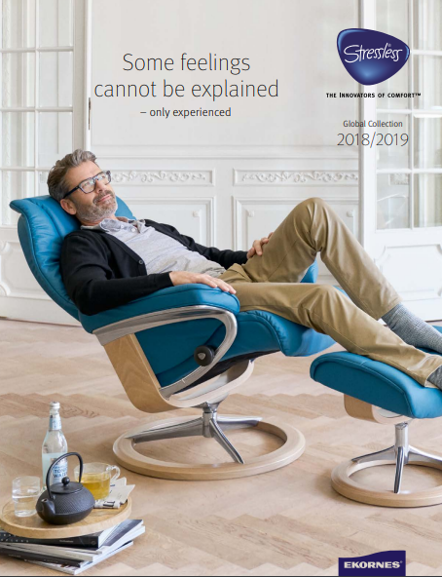

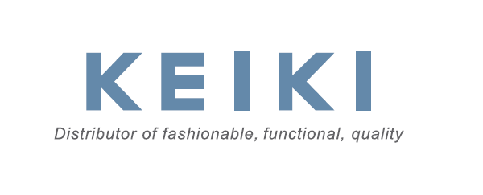
Keiki kids 童真贸易
是一家中高端从婴幼儿到成人的国际品牌总代理公司，为所有消费者带来时尚、实用、高品质的产品。携带的品牌有：Modern-twist，Modern-twist mini，Lifefactory，S’well等。

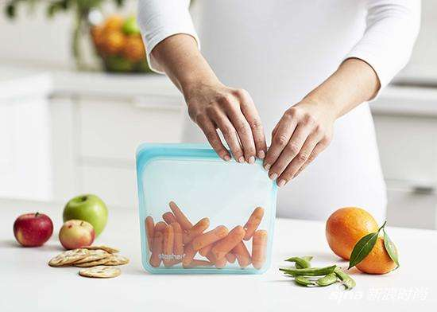

Modern-twist采用纯粹医疗食品级硅胶材质，将天然元素与环保时尚概念相融合，为家庭生活带来一系列的产品，对人体与环境无害，所有产品不含有化学成分，铅，乳胶，铋化学物，100%可回收和利用。
modern twist的产品激发美好生活，与独立艺术家一起合作，为产品带来独一无二的设计；

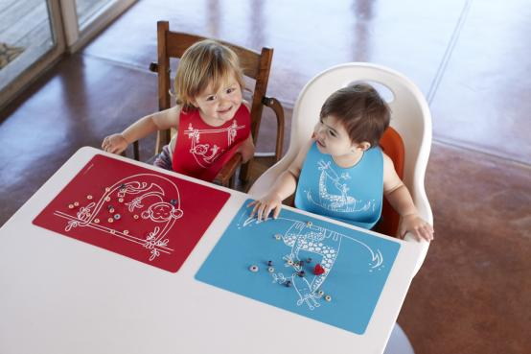

S‘well 创立于2009年，创造独特的、高端的产品；随季节性色彩更替而精心设计的有型时尚不锈钢保温瓶。
24小时保冷，12小时保温，水瓶外壁不会出现任何冷凝情况。4款不同表面色彩处理工艺满足你的挑剔：哑光、石头感、亮光和闪耀。S‘well专为您的有型时尚饮用而精心设计的不锈钢水瓶。

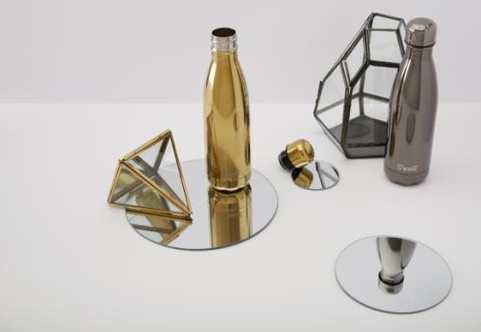

Lifefactory提供了从婴儿到成人或“从摇篮到餐桌”的整个系列玻璃瓶、咖啡杯、酒杯、食品盒等产品。
近十年来，Lifefactory一直专注于创造极具洞察力的设计，可靠能让消费者依赖的产品来满足每日生活状态。集品质与可持续使用材料为一体，Lifefactory可陪伴一起走过人生百态。

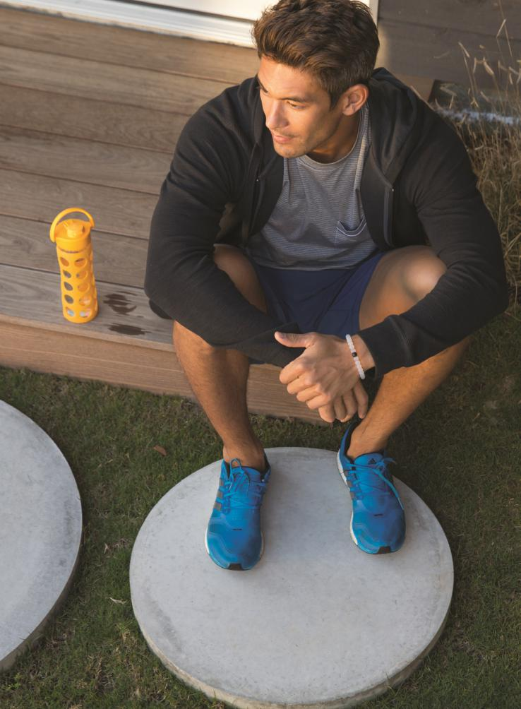

stasher是世界上第一个提出全新保鲜袋理念品牌！——自封口、全密封、非塑料，铂金硅胶保鲜贮藏袋。
安全纯粹；方便实用；优良耐温性；清洗方便。

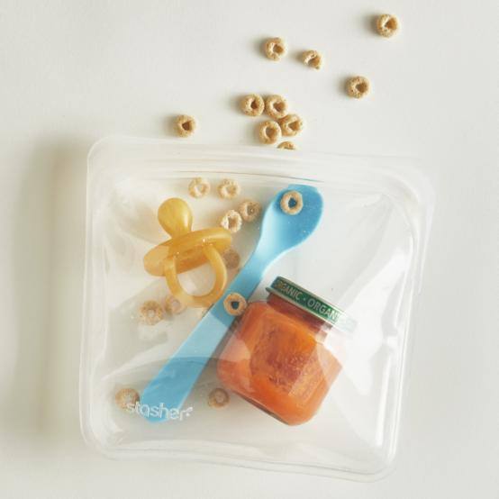

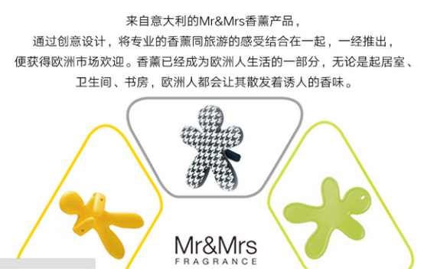

Drink in the Box
是加拿大Precidio公司旗下的品牌。Drink in the Box诞生源于身为父母的团队对孩子的深切关心。更健康的孩子和更健康的地球是所有父母的渴求。Drink in the Box即肩负此使命迈出全新的一步。Drink in the Box是一个革命性的，拥有专利设计，可反复使用的健康饮品盒。美国伊士曼Tritan™ 共聚聚酯材质，确保安全性，绝不含化学成分，容易清洗，有儿童产品及成人产品两条产品线。
Drink in the Box告诉我们：想一想杯子里是什么，开始喝得更好！
2017全新Drink in the Box Unique时尚饮品盒系列，是一个与众不同的饮品盒，追求个性，简单实用，定义饮品方式的新时尚！独特方形超薄设计，易于随身携带，背包、夹克口袋、汽车杯架都可轻松装下，是时尚，个性，轻便，环保之选！
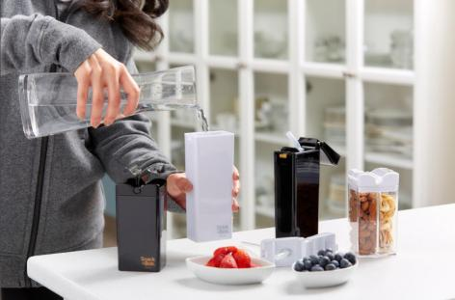

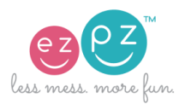
Ezpz
在美国，“easy peasy”的意思是非常容易和简单，完美的描述了ezpz所提供的产品，“使孩子的就餐时间远离混乱！“
源自美国的ezpz， 一体式专利设计，可直接吸附餐桌上，不易被儿童打翻，解决大多数儿童就餐脏乱差问题；产品由安全的有机硅胶制成，通过美国FDA以及CPSIA认证，不含BPA/PVC/铅等。ezpz餐垫盘耐高温，可置于微波炉、洗碗机中使用，可方便的存放于餐柜与抽屉中，抗菌抗腐蚀，经久耐用，可陪伴儿童成长。
Happy Mat一体式餐垫盘，具备三个食物隔断，妈妈们可自行将食物分区摆放；Happy Bowl的尺寸很合适放在儿童餐椅托盘上。Mini Mat的尺寸很适合放在儿童餐椅托盘上或我外出携带就餐。硅胶的特殊属性，使垫子与桌面可完美粘合，孩子的劲道使掀翻它成为了不可能的任务。
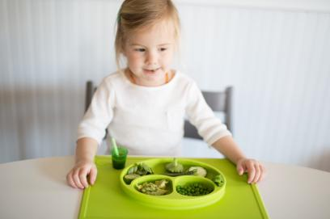
smeg
意大利smeg公司成立于1948年，是世界上最大的专业厨房电器生产商之一。世界著名的设计大师Renzo Piano，Mario Bellini，Guido Canali及Marc Newson等设计大师设计的smeg产品，被认为具有超
凡的实用性、耐用性和艺术性的统一。

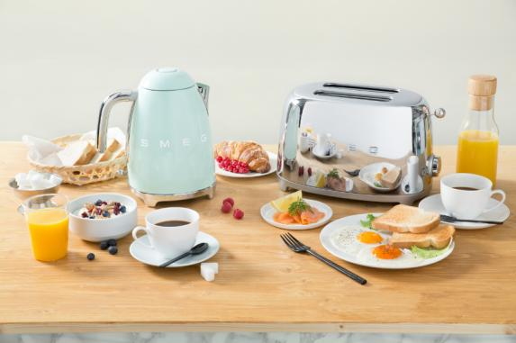

Blendtec
来自美国的Blendtec破壁机在世界各地的家庭和商业客户中，Blendtec不断推出新产品，改进现有的技术，以及比以往更快的速度开拓搅拌技术。Blendtec的力量远超产品领域。通过世界上最先进的搅拌器，不仅在改变业界，也在改变生活

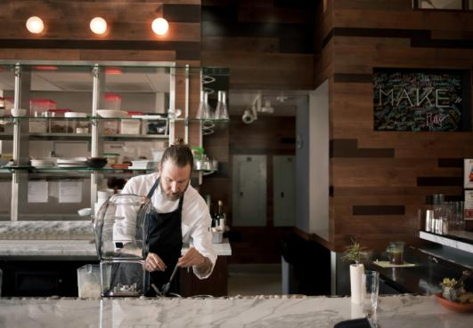

NewTime 新岱
公司2006年创立于苏州，十余年来在进口手工艺、设计文创、家居用品等高端品牌代理领域点滴耕耘。目前已积累日本、台湾及欧洲等地区过百品牌以及匠人资源，致力于打造文化交流的平台。
从最初的品牌代理、贸易业务，通过延续传统工艺，融合满足现代审美的设计，来迎合现代生活方式的转变。从「单纯意义的商业」层面认知到「文化与商业」接轨的重要性，让新岱逐渐转型成为设计文创与手工海外品牌的孵化平台，并形成专业选品、品牌塑造、营销推广、活动策划等多元化业务构成模式。

